**МБДОУ «Завьяловский детский сад№ 5**

**«Веселый городок»»**

**ВИКТОРИНА**

**« ЗАВЬЯЛОВСКИЙ ЭРУДИТ»**

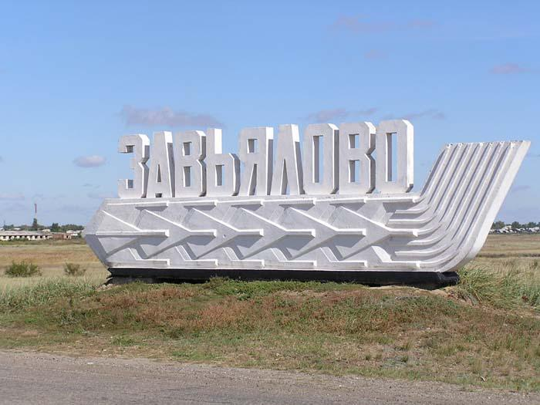

**Завьялово**

**2025**

Нельзя только призывать к патриотизму,

его нужно воспитывать –

воспитывать любовь к родным местам,

воспитывать духовную оседлость.  
Лихачев Д.С.

**Цель викторины:** Формирование чувства любви к своей малой родине, месту, в котором вырос и живешь; сопричастности к истории своего села.

**Задачи:**

* Формирование интереса детей к истории своего села, его традициям и обычаям;
* Развитие коммуникативных навыков детей.
* Формирование эстетических качеств у подрастающего поколения: восхищение красотой родного села, его природой, памятниками, людьми, живущими рядом, их делами.

**Ведущий №1**

Добрый день, дорогие друзья!

**Ведущий №2**:

Здравствуйте! Мы рады приветствовать всех, собравшихся в зале.

**Ведущий №1**

Наша викторина собрала друзей:

Родителей и их детей,

Доброжелательных гостей

Со всех краев и областей.

Улыбки вам дарить не лень?

Так улыбайтесь каждый день!

**Ведущий №2**

Большая Родина начинается с малой: с семьи, с детства, с нашего села, где мы родились и живем . Наша викторина посвящается с. Завьялово и называется «Завьяловский эрудит» ( **Слайд)**.

Сегодня участвуют две команды, встречайте.

Под торжественную музыку входят участники двух команд:

**Ведущий №1**

**Команда «Росинка»**

**Команда «Родничок»**

**Слайд №2**

Предлагаем представиться нашим командам *(капитаны команд)*

**Мы команда: «Родничок»**

Наш девиз: «Родничок кристально чистый, ты водою напои и здоровьем одари».

**Мы команда: «Росинка»**

Наш девиз: «В маленькой росинке сила всей земли, капелька живая, радость подари».

**Ведущий №2** Оценивать ответы будет уважаемое жюри, (представление жюри) за каждое правильное задание выдавать жетон (фишку)

**Ведущий №1** Итак, команды готовы? Тогда начинаем! **Слайд №**

**Конкурс «Моя малая Родина»**

Вопросы команде «**Росинка»:**

* Как называется наше село? (Завьялово).

* Как можно назвать жителей нашего села? (завьяловцы).

Вопросы команде **«Родничок»:**

* Как называется наш край? ( Алтайский).

* Какой город является столицей Алтайского края? (город Барнаул).

**Росинка**

1.Как называлось наше село раньше? (Мысы.)

2.В какой части села строили дома первые поселенцы? (На сибири)

**Родничок**

1.Фамилии первых поселенцев? (Ефтифий Завьялов, Фартышевы, Чупины, Бобковы, Молоковы)

2.Почему в 1900 году деревне Завьялово был присвоен статус села? (потому что была построена православная церковь)

**Росинка**

1 Как называется наш район?

2.Какие сёла входят в состав нашего района?( с. Александровка, с. Гилёвка, с.Глубокое,с.Гонохово,с.Овечкино,с.Светлое,с.Харитоново, с. Чернавка,с. Чистоозёрка).

**Родничок**

1 Какие национальности проживают в нашем районе?

(русские, украинцы, немцы, армяне).

2.Какие уникальные озёра находятся вблизи нашего села? (щелочное, пресное, солёное.)

**Ведущий №**.2 В нашем селе расположено много улиц, которые имеют красивые и поэтичные названия. **Следующий конкурс называется «Кто больше». СЛАЙД** Команды отвечают по очереди, называя по одной улице, получает фишку тот, кто последним назовёт улицу.

(ул.Советская, Центральная, Театральная, Степная, Светлая, Яковлева, Целинная, Мичурина, Дорожная, Коммунаров, Калинина, Школьная, Ленина, Боровая, 30 лет Победы, Парфёнова,8 Марта, Новая, Мамонтова, Колядо, Космонавтов, Комсомольская, Молодёжная,Чкалова,Колхозная,Совхозная,Партизанская,Интернациональная,Пугачёва, Первомайская, Озёрная, Алтайская, Садовая, Гайдара, Матросова,Пролетарская,Гвардейская,Дачная,40 лет Октября, Строительная).

**Ведущий №1** Вопросы для взрослых-

1.Надо назвать улицу в честь вождя мирового пролетариата.( ул. Ленина).

2.Назвать улицу, носящую имя героя-земляка (Яковлева)

**Ведуший №2**

3.Назвать улицы, названные по географической принадлежности (Центральная, Боровая, Садовая, Озёрная, Совхозная, Дачная).

4.Назвать улицы, названные в честь знаменательных дат (30 лет Победы,8 Марта,40 лет Октября).

**Ведущий № 1:**

-Ребята, почему улица Школьная так названа? Правильно.

-В эту красивую, замечательную школу вы все скоро пойдете учиться.

-А вы знаете, что берут с собой в ранцах ученики в школу?

Мы сейчас это проверим.

*

Загадки команде «Росинка»:

1. Если ты его отточишь,

Нарисуешь, всё, что хочешь

Солнце, море, горы, пляж

Что же это? (карандаш)

*

2. На коробку я похож.

Ручки ты в меня кладёшь.

Будущий школьник ты меня узнал?

Ну, конечно, я ……..(пенал)

**\*Ведущий №2** Загадки команде «Родничок»:

1. Если ей работу дашь –

Зря трудился карандаш. (ластик)

*

2.Чтобы было, где писать,

В школе нам нужна….( тетрадь)

**Ведущий №1** Молодцы ребята, ответили на все загадки!!!

Пришло время немного отдохнуть **музыкальная пауза.**

**Ведущий №2 СЛАЙД**

**Следующий конкурс – «Культура Завьялово»**

Вопросы команде «Росинка»:

• Назовите в каких зданиях нашего села проводятся культурные мероприятия? (В районном доме культуры, детской школе искусств, библиотеках, ЦДТ, музей).

Вопросы команде «Родничок»:

• Какие экспонаты хранятся в районном музее?

Старинные предметы, вещи, документы. Все, что свя3ано с историей.

**СЛАЙД**

**Ведущий №1 Минутка для поэзии** – стихи о нашем селе

***  
Завьяловский район- страна озёр,

Водой прозрачной поражает взгляды. МАША

И все, кто был здесь, верят до сих пор:

В Завьялово всё сказочное рядом.

***

Алтай мой родной, моя родина малая.

Район хлебородный, родное Завьялово

Песней прославить тебя я хочу ВАСИЛИСА

Завьялово славлю твою красоту

Я славлю просторы твои необъятные

Народ трудовой, твои земли богатые

Поля и леса, и озёра красивые.

Завьялово, ты – часть великой России.

**СЛАЙД**

**Ведущий №1**

**Конкурс- «Паспорт места жительства»**

Уважаемые участники, сейчас вы должны составить точный адрес детского сада, а помогут вам группы слов, указанных на карточках. Вот по такому принципу **СЛАЙД**

А)планета

Б)Страна

В)Край

Г)район

Д)село

Е)улица

Ж)дом №

**Ведущий №2 СЛАЙД**

**конкурс Флора и фауна нашего района.**

1. хвойные деревья нашего бора - **сосна.**

2.лиственные – **осина, бере3а**

3 Зимуюшие птицы- **снегирь, синица, воробей, голубь, сова, дятел, сорока, сверистель, поползень,**

4.Перелетные птицы - **грач, скворец, 3яблик, жаворонок, кукушка, коршун, трясогуска, журавль, цапля, дикие утки, дикие гуси, чайка, ласточка**

5.Дикие животные **– заяц, еж, белка. Барсук, лиса, лось, косуля.**

6.Рыбы: **окунь, гольян, карась, карп, щука, лещ.**

**Ведущий №1** **СЛАЙД**

**Конкурс капитанов.**

Капитану показываем фотографии села. Он должен определить, что изображено на фотографии, а взрослые участники команды называют улицу, где это расположено.

**Ведущий №2** предлагаем жюри подвести итоги.

*Жюри, подсчитав жетоны, оглашает результаты викторины, награждает памятными подарками всех юных участников игры.*

**Ведущий №1** Уважаемые родители, огромное вам спасибо за участие в нашей викторине.

**Ведущая №2** А вам, ребята, мы желаем расти здоровыми, совершать добрые поступки для людей, для родного села, чтобы люди сказали о вас, что вы хоть и маленькие, но настоящие патриоты своей малой родины, своей страны.